Диаграмма классов представлена на рисунке 1.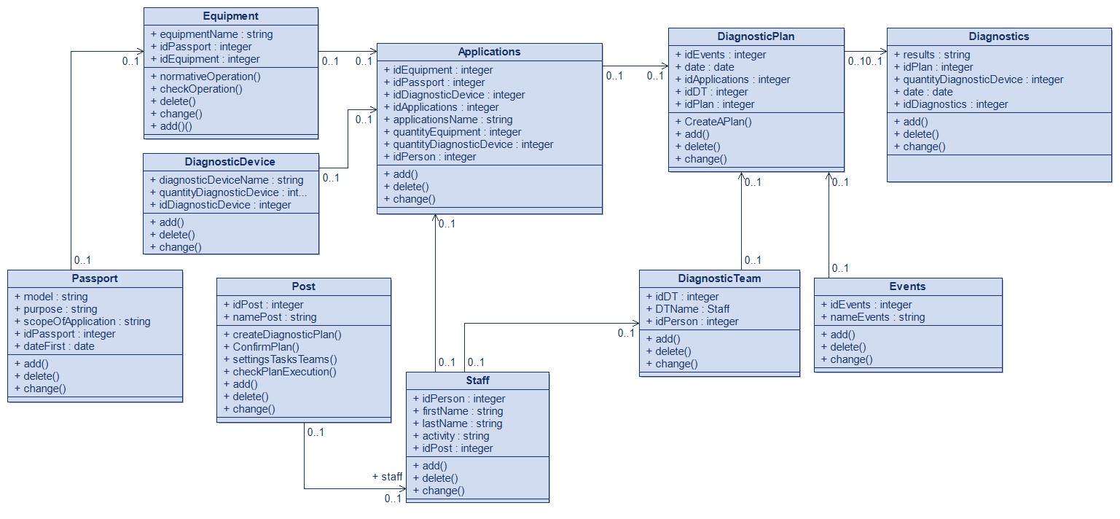

Рисунок 1 – Диаграмма классов

На диаграмме представлены следующие классы и связи между ними:

Класс «Паспорт»:

* идентификатор паспорта;
* модель;
* назначение;
* фактическая наработка оборудования;
* срок службы;
* методы: добавить, изменить, удалить

Класс «Единица оборудование»:

* идентификатор оборудования;
* наименование;
* идентификатор паспорта.
* методы: добавить, изменить, удалить

Класс «Диагностические приборы»:

* идентификатор диагностического прибор;
* наименование диагностического прибор;
* количество оборудования.
* методы: добавить, изменить, удалить

Класс «Должность»:

* идентификатор должности;
* наименование должности;
* методы: добавить, изменить, удалить

Класс «Сотрудник»:

* идентификатор сотрудника;
* фамилия;
* имя;
* деятельность;
* идентификатор должности.
* методы: добавить, изменить, удалить

Класс «Заявка»:

* идентификатор заявки;
* наименование заявки;
* идентификатор оборудования;
* количество, требуемого диагностики, оборудования;
* идентификатор диагностического прибора;
* количество требуемых диагностических приборов;
* идентификатор паспорта;
* идентификатор сотрудника.
* методы: добавить, изменить, удалить

Класс «Диагностическая бригада»:

* идентификатор диагностической бригады;
* наименование диагностической бригады;
* идентификатор сотрудника.
* методы: добавить, изменить, удалить

Класс «Диагностические мероприятия»:

* идентификатор мероприятия;
* наименование мероприятия.
* методы: добавить, изменить, удалить

Класс «План диагностики»:

* идентификатор плана;
* идентификатор диагностической бригады;
* идентификатор заявки;
* дата;
* идентификатор мероприятия.
* методы: добавить, изменить, удалить

Класс «Диагностика»:

* идентификатор диагностики;
* результаты диагностики;
* идентификатор плана;
* количество требуемых диагностических приборов;
* дата;
* методы: добавить, изменить, удалить

Диаграммы динамики представлены на рисунках 2-5.

Диаграмма динамики контроля нормативной наработки описывает процесс контроля и обновления информации о наработке технического оборудования.

Владелец технического оборудования отправляет запрос: Владелец оборудования начинает процесс, отправляя запрос на контроль нормативной наработки. Это может быть вызвано, например, необходимостью поддержания оборудования в соответствии с установленными нормами и стандартами.

Диспетчер получает запрос: Диспетчер получает запрос от владельца оборудования. Этот этап включает в себя коммуникацию между владельцем и диспетчерами.

Система сравнивает наработки: Диспетчер передают запрос в систему, которая сравнивает текущие показатели наработки с установленными нормами и стандартами.

Система изменяет автоматически паспорт оборудования: на основе результатов сравнения система автоматически вносит изменения в паспорт оборудования. Это может включать в себя обновление информации о текущей наработке, дате последней диагностики и других параметрах.

Диспетчер передает результаты наработок в планирование диагностики: после обновления информации система передает результаты наработок диспетчерам, которые затем интегрируют эти данные в процесс планирования диагностики. Это может включать в себя определение необходимости дополнительных технических проверок или обслуживания на основе изменений в наработке.

Данная диаграмма представляет циклический процесс, где владелец оборудования может инициировать контроль нормативной наработки, что приводит к автоматическим изменениям в паспорте оборудования и последующему внесению этих данных в план диагностики.

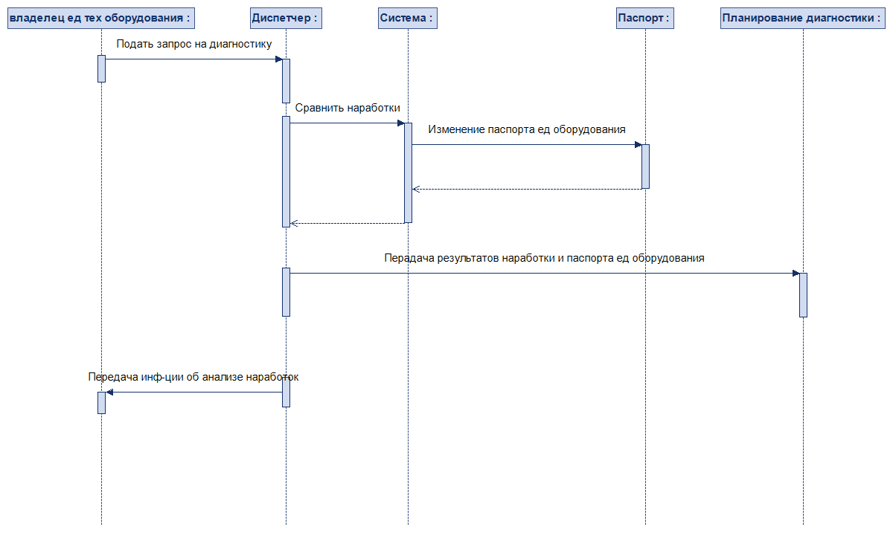

Рисунок 2 – Диаграмма динамики контроля нормативной наработки

Диаграмма динамики планирования диагностики представляет собой процесс определения и организации диагностических мероприятий для технического оборудования. Вот более подробное описание каждого этапа:

Определение диагностических мероприятий через систему: Процесс начинается с определения необходимых диагностических мероприятий для технического оборудования. Это может включать в себя автоматическое обнаружение неисправностей или установление периодичности проведения диагностики.

Система создает план диагностики: На основе определенных диагностических мероприятий система автоматически формирует план диагностики. Этот план может включать в себя информацию о датах проведения диагностики, виде диагностических процедур и единицах технического оборудования, которые требуют диагностики.

Определение единиц технического оборудования: Система также определяет конкретные единицы технического оборудования, которые подлежат диагностике в рамках данного плана. Это может включать в себя идентификацию оборудования, его текущий статус и предыдущие результаты диагностики.

Система выдает план диагностики диспетчеру: после формирования плана диагностики система передает его диспетчеру. Диспетчер получает информацию о запланированных диагностических мероприятиях и единицах технического оборудования.

Проверка плана диагностики диспетчером: Диспетчер проверяет полученный план диагностики. Возможно, ему требуется внести коррективы, уточнить детали или внести изменения в расписание в зависимости от текущей операционной ситуации.

Передача плана ответственной диагностической бригаде: После проверки диспетчер передает утвержденный план диагностики ответственной диагностической бригаде. Эта бригада берет на себя выполнение диагностических процедур в соответствии с планом.

Эта диаграмма иллюстрирует последовательный процесс планирования диагностики, начиная от определения необходимых мероприятий и заканчивая выполнением диагностических процедур со стороны специализированной бригады.

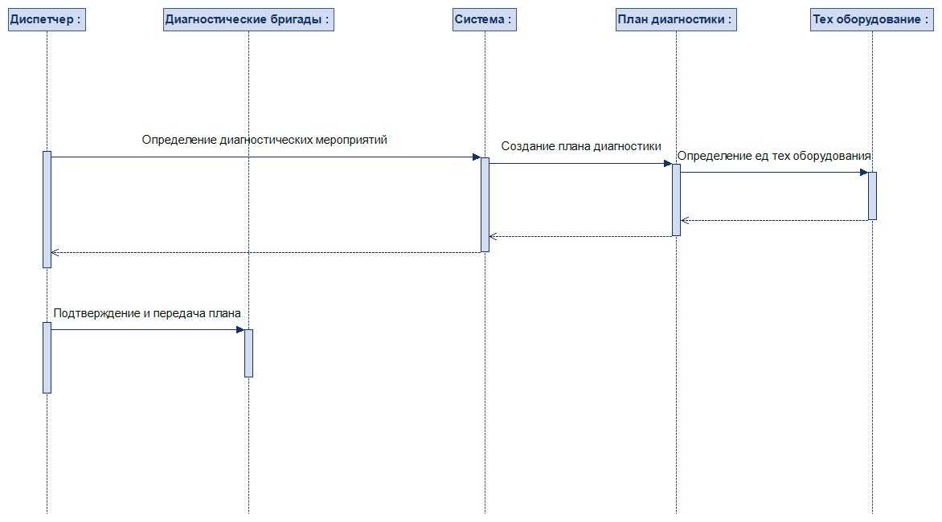

Рисунок 3 – Диаграмма динамики планирование диагностики

Диаграмма динамики диагностики оборудования описывает процесс диагностики, начиная с получения плана и заканчивая передачей результатов в учет диагностического оборудования. Вот более подробное описание каждого этапа:

Диагностические бригады получают план диагностики:

Диагностические бригады получают план диагностики от диспетчера. План содержит информацию о запланированных диагностических мероприятиях, единицах технического оборудования и другие детали.

Поиск неисправностей: Диагностические бригады начинают поиск потенциальных неисправностей в соответствии с планом диагностики. Этот этап может включать в себя визуальный осмотр, измерения и другие методы диагностики.

Оценка неисправностей через систему: после обнаружения неисправностей диагностические бригады вносят информацию в систему, которая затем проводит оценку степени серьезности и приоритетности каждой неисправности. Это может помочь определить, какие проблемы требуют более срочного вмешательства.

Сама диагностика: на основе оценки системы диагностические бригады проводят более детальную диагностику, используя специализированное оборудование и методы. Этот этап включает в себя более точное выявление причин неисправностей и их характеристик.

Создание отчета о результатах и журнала диагностических мероприятий: после завершения диагностики бригада создает отчет о результатах, который содержит информацию о выявленных неисправностях, выполненных мероприятиях и рекомендациях. Также формируется журнал диагностических мероприятий для последующего анализа и учета опыта.

Система передает в учет диагностического оборудования список используемого оборудования: после завершения диагностики система передает информацию о списке использованного диагностического оборудования в учет. Это может включать в себя данные о состоянии и эффективности использованного оборудования для последующего анализа и планирования обслуживания.

Данная диаграмма позволяет отслеживать весь цикл диагностики оборудования, начиная с получения плана и заканчивая учетом использованного диагностического оборудования.

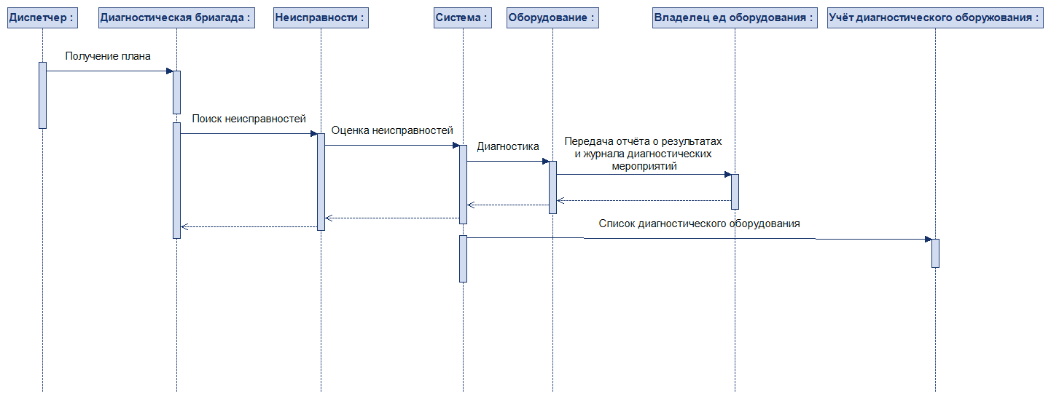

Рисунок 4 -Диаграмма динамики диагностики оборудования

Диаграмма динамики учета оборудования описывает процесс получения, учета и обслуживания диагностического оборудования. Вот подробное описание каждого этапа:

Получение списка используемого диагностического оборудования: Процесс начинается с получения списка диагностического оборудования, использованного диагностической бригадой при проведении диагностики.

Прием оборудования: Диагностическое оборудование принимается обратно после завершения диагностических мероприятий. Этот этап включает в себя проверку фактического состояния оборудования, а также его полноты.

Проведение учета оборудования: Оборудование подвергается учету, где для каждого элемента из списка фиксируются его текущее состояние, результаты диагностики, необходимые ремонтные работы (если таковые выявлены), а также дата и время возврата.

Создание через систему списка об обслуживание оборудования: на основе информации о состоянии и результатах диагностики создается через систему список обслуживания оборудования. Этот список включает в себя план дальнейших действий по обслуживанию, включая ремонт, замену деталей или проведение профилактических мероприятий.

Данная диаграмма иллюстрирует как оборудование, использованное в процессе диагностики, проходит через этапы приема, учета и подготовки к дальнейшему обслуживанию. Система учета позволяет эффективно управлять оборудованием, обеспечивая его оперативность и поддерживая высокий стандарт качества в процессе диагностики.

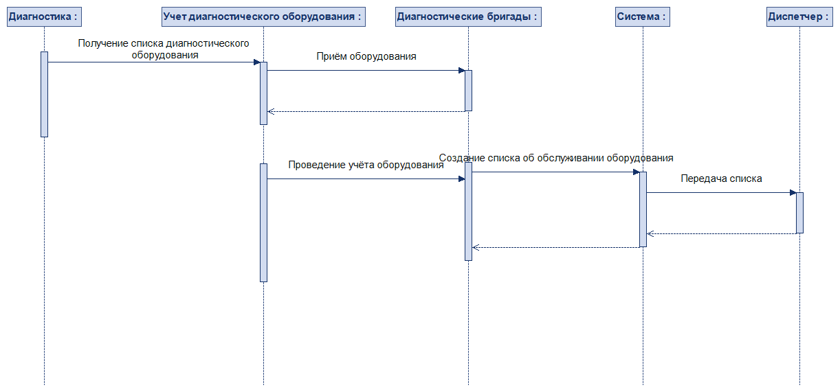

Рисунок 5 – Диаграмма динамики учета оборудования